**Týdenní plán č. 39 27. – 30.6. 2022**

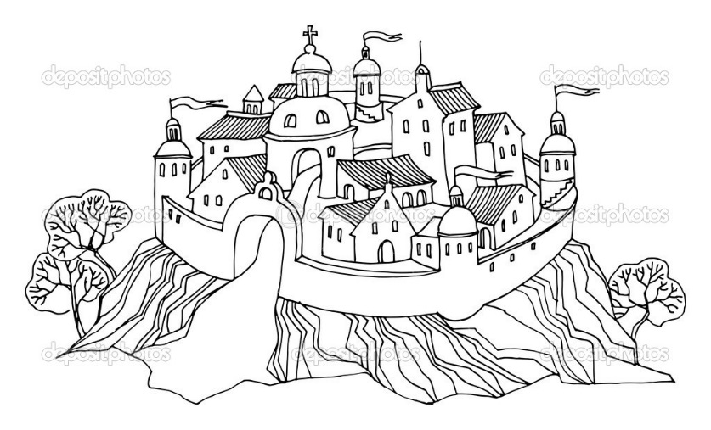

|  |  |  |
| --- | --- | --- |
| **Co nacházíme v učebnicích a kolem sebe…** | **ČÍM SE ZABÝVÁME** | **Hledám, pozoruji a hodnotím ☺** |
| **Matematika**  **PS 3.díl**  Sčítání a odčítání – tabulky, pyramidy, parketování a stavby z kostek, slovní úlohy, krokování | Sčítání a odčítání,**násobení**,krokování, pyramidy  Úlohy dědy Lesoně  **Práce s geobordem** , porovnávání vláčků, plocha geom.obrazců |  |
| **Český jazyk**  Píšeme v písance a sešitech  Tvrdé a měkké slabiky i/y, abeceda, párové souhlásky - spodoba  Druhy vět, význam slov,slovní druhy  Čtenářské dílny – práce s textem | Šifry a luštění  Čtení s porozuměním, volné psaní  Pracovní čítanka – společná práce i ve skupinách  **MOJE KNIHOVNA**…. Co jsem přečetl/la ☺ |  |
| **Prvouka**  Město  Lidské tělo – co jíme a proč? | **Co umíme o přírodě a společnosti** |  |
| **To ostatní**  (kreslím, běhám a skáču, poslouchám hudbu …) | Umím si udržovat pořádek ve svých pomůckách ???!!! |  |

Společné čtení …???

**Nocování ve třídě 28./29. 6.**